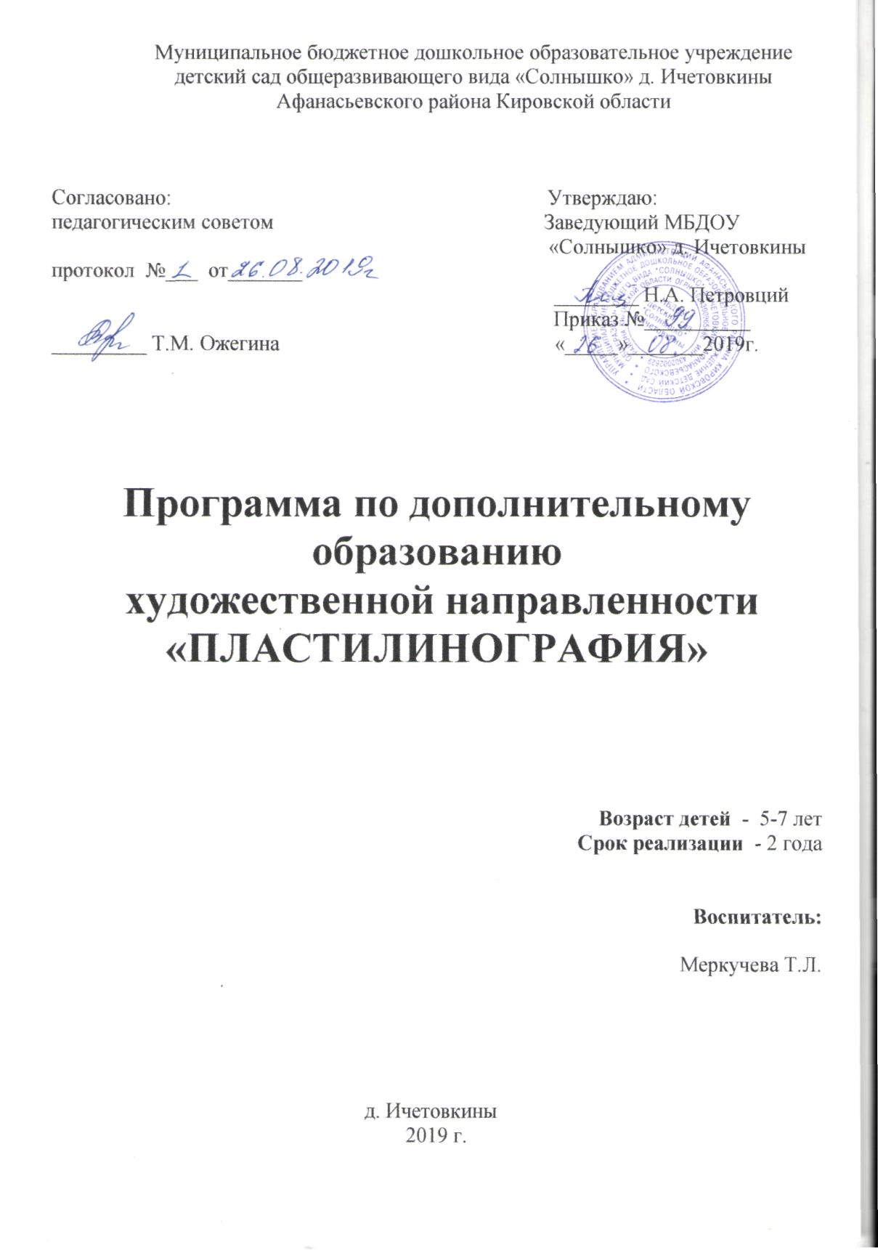

Актуальность:

Учёными выявлена связь между активным движением пальцев ребёнка и формированием его речевого аппарата. Фактически руки в данный период жизни являются для ребёнка дополнительным речевым органом. Функции двигательной активности и речи формируются параллельно. В случае если развитие двигательной активности рук отстаёт от нормального течения, то задерживается и речевое развитие, хотя общая физическая активность при этом может быть нормальной и даже выше нормы. Поэтому рисование пластилином благотворно скажется и на развивающемся вербальном аппарате ребёнка. Эта техника кропотливая, интересная, необычная и очень приятная. Она способствует развитию тактильных ощущений, развивает мелкую ручную моторику, расширяет представления детей о окружающем мире, развивает внимание, любознательность детей, совершенствует сенсомоторику – согласованность в работе глаза и руки, координацию движений их точность, ориентировку в пространстве, счетные операции, подвижность артикуляционного аппарата, просодические компоненты речи
Данная рабочая программа предназначена для работы с детьми старшего и подготовительного дошкольного возраста групп с задержкой психического развития детских дошкольных учреждений, предусматривает область развития творческих способностей, а тек же развитие речи через коррекцию мелкой моторики рук.
Программа составлена в соответствии с Законом Российской Федерации «Об образовании», соответствующими направлениями «Концепции дошкольного воспитания», «Типовым положением о дошкольном образовательном учреждении», «Конвенцией о правах ребенка» и разработками отечественных ученых в области общей и специальной педагогики и психологии.
Известно, что дошкольный возраст – это период интенсивного развития творческих способностей детей. В каждом ребёнке при рождении заложен огромный потенциал, но разовьются его способности или нет – зависит от того окружения, в котором растёт и развивается ребёнок. Множество развивающих, образовательных задач можно решить, занимаясь с детьми ручным трудом. И что особенно важно – ручной труд способствует формированию у старших дошкольников компонентов учебной деятельности. В настоящее время перед педагогами стоит ещё одна немаловажная задача: выявлять и развивать способности одарённых детей. Считаю, что через разнообразную деятельность в кружке «Волшебный пластилин», дети получат прекрасную возможность для развития художественных способностей.

Новизна:

Проводимая мною работа показывает, что системность и поэтапность деятельности с использованием нетрадиционной техники «Пластилинографии», способствуют формированию прочных изобразительных навыков и развитию творческих способностей у детей дошкольного возраст способствует:
- совершенствованию качества развития моторных умений детей с нарушением речи;
- развитию тактильных ощущений;
- расширению представлений детей об окружающем мире;
- у детей хорошо развиты сенсорные способности, композиционные навыки;
- дети свободно экспериментируют с художественными материалами и инструментами;
- в работах детей преобладают новизна и оригинальность;
- у детей появился повышенный интерес, творческая активность;
- малое количество детей даёт возможность для индивидуального контакта.
Новизна данного вида работы заключается в том, что целенаправленная и систематическая работа по развитию мелкой моторики у детей дошкольного возраста оказывает положительное воздействие на весь организм в целом, развивает навыки ручной умелости, формирует механизмы, необходимые для будущего овладения письмом.

Цель: Развитие мелкой моторики с помощью пластилинографии.

Задачи:
- развивать мелкую моторику, сенсомоторику;
- формировать навыки работы с пластилином, пробуждение интереса к лепке;
- осваивать основные приемы (скатывания, надавливания, размазывания, примазывания, сглаживания) и создавать с их помощью сюжетных картин;
- обучать умению ориентироваться на листе бумаги; познакомить с окружающим миром;
- воспитание трудолюбия, терпения, усидчивости.

Направления работы:
-побуждение детей к простейшему сенсорному анализу;
-побуждение детей к созданию различных изделий из пластилина и бросового материала;
-побуждение к использованию поделок в других видах деятельности.
Программа предполагает подгрупповые и индивидуальные формы сотрудничества, совместную деятельность с детьми.

Предполагаемый результат:
Дети могут:
- творчески всматриваться в окружающий мир;
- находить разные оттенки;
- приобрели опыт эстетического восприятия;
- создают новое, оригинальное;
- проявлять творчество, фантазию;
- реализовать свой замысел и самостоятельно находить средства для его воплощения;
- овладевать техническими навыками и алгоритмом;
- обретают уверенность в себе и начинают чувствовать себя маленькими творцами;
- создавать сувениры, украшения, поделки, преобразовывать предметы.
Работая в технике «пластилинография» у детей возрос интерес к изобразительной деятельности, а вместе с ним и желание творить. Преодолевая трудности, ребенок испытывает удовольствие, его радует достигнутый результат своей работы.
Учебно-тематический план старшая группа:

№  п\п | Тема занятия | Количество занятий
1 | «Волшебный пластилин» («Поиграйка») | 1
2 | «Солнышко лучистое» | 1
3 | «Урожай собирай и на зиму запасай» | 1
4 | «Разноцветные фрукты» | 1
5 | «Кленовый лист» (коллективная работа) | 1
6 | «Мой веселый звонкий мяч» | 1
7 | «Дымковская лошадка» | 1
8 | «варежка для Маши» | 1
9 | «Чудесная хохлома» | 1
10 | «Синичка» | 1
11 | «Веселый снеговик» | 1
12 | «Новогодние шары, так прекрасны и важны» | 1
13 | «Снегурочка» (изготовление елочной игрушки) | 1
14 | «Елочка, елочка ,зеленая иголочка» | 1
15 | «Зимушка-зима» | 1
16 | «Заюшка мохнатенький» | 1
17 | «Кошечка» | 1
18 | «Деревья влесу» | 1
19 | «Цыпленок» | 1
20 | «Танк» | 1
21 | «Сердечко» | 1
22 | «Бежит кораблик по волнам» (подарок для папы) | 1
23 | «Вот несу тюльпаны, я в подарок маме» | 1
24 | «Сказочный домик» | 1
25 | «Душистая мимоза» | 1
26 | «Медвежонок» | 1
27 | «Клубочки для котенка» (интегрированное занятие) | 1
28 | «Ласточка с весною в сени к нам летит» | 1
29 | «Бабочка на ромашке» | 1
30 | «Пингвины на льдине» | 1
31 | «Открытка к 9 мая» | 1
32 | «Ромашка, ромашка белый лепесток» | 1
33 | «Земляничка» | 1

Учебно-тематический план подготовительная группа:

№  п\п | Тема занятия |  | Количество занятий
1 | «Знакомство с техникой «пластилинография» | 1
2 | «Грибы-грибочки выросли в садочке» | 1
3 | «осенний натюрморт» | 1
4 | «Яблоки поспели» | 1
5 | «Золотая осень» | 1
6 | «Мои любимые игрушки» | 1
7 | «Листья падают, кружатся» | 1
8 | «Ежик с грибами» | 1
9 | «Лесная дружба» | 1
10 | «Осенний лес» (коллективная работа) | 1
11 | «Красногрудый, чернокрылый прилетел снегирь с Сибири» | 1
12 | «Дед мороз – красный нос» | 1
13 | «Новогодняя игрушка» | 1
14 | «Елочка зеленая в гости к нам пришла» | 1
15 | «Мои любимые сказки» | 1
16 | «Зимний лес» (работа в парах) | 1
17 | «Снежинка» | 1
18 | «Такие разные снеговики» | 1
19 | «Домик в зимнем лесу» | 1
20 | «Пароход» | 1
21 | «Кораблик для папы» | 1
22 | «Дымковская барыня» | 1
23 | «Для любимой мамочки» | 1
24 | «Лебеди» | 1
25 | «Чайный сервиз» (роспись «гжель) | 1
26 | «Мир похож на цветной луг» | 1
27 | «Волшебное яичко» | 1
28 | «Петушок-золотой гребешок» | 1
29 | «Жираф» | 1
30 | «Насекомые» (божья коровка) | 1
31 | «Открытка к 9 мая» | 1
32 | «Цветущие деревья» | 1
33 | «Вот, что я умею» | 1
 | ИТОГО: | 33

